

Universidad Central de Venezuela
Facultad de Ciencias
Escuela de Computación
Patrones de Diseño y Frameworks

Sistema de gestión de casos de investigación:
Diagrama de casos de uso

María Miranda V30243278
Samantha Ramírez V31307714

Enero, 2026

Índice
Diagrama de casos de uso 2
Especificación de Casos de Uso –
Sistema de Gestión de Casos de Investigación 3

Diagrama de casos de uso

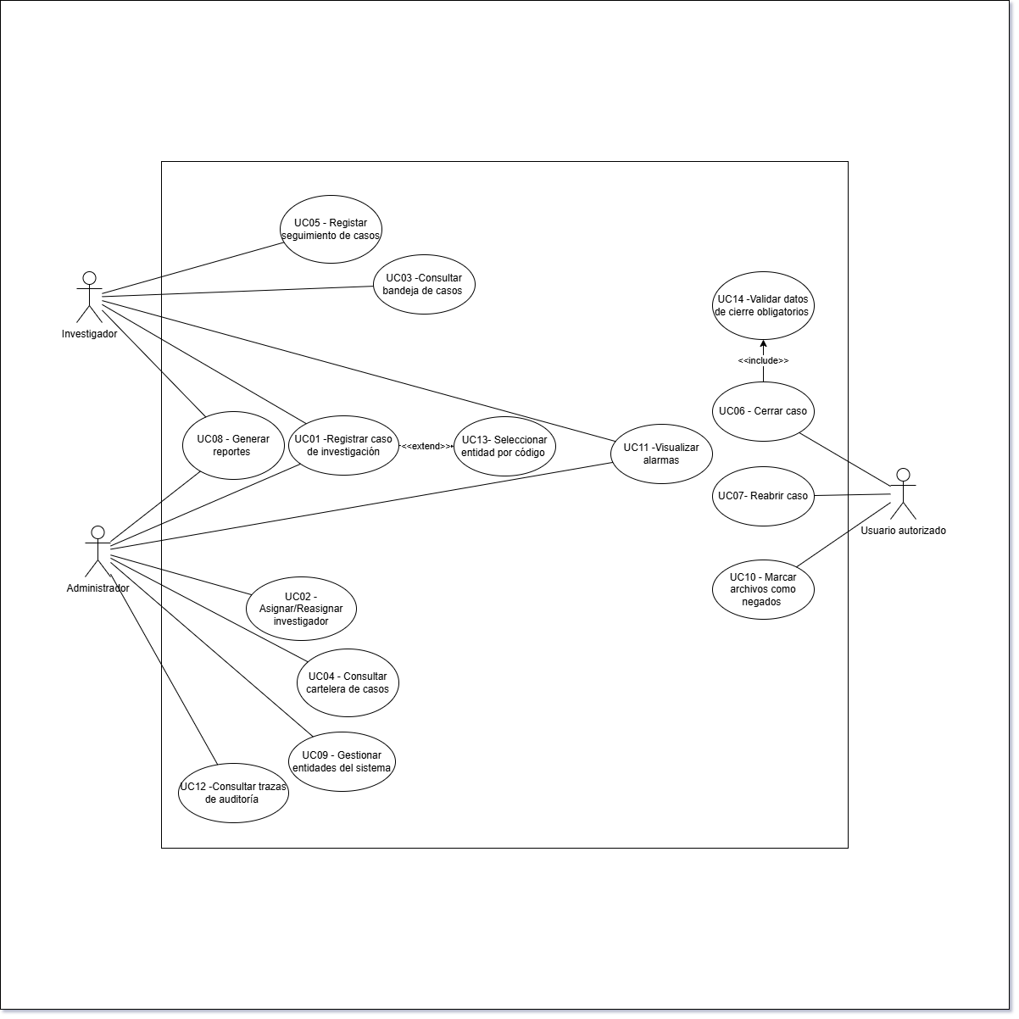
Sistema de gestión de casos de investigación

Especificación de Casos de Uso – Sistema de Gestión de Casos de Investigación

Listado de Actores
Actor | Descripción
Investigador | Usuario que registra, da seguimiento, cierra y reabre casos asignados.
Administrador | Usuario con privilegios de asignación, gestión de entidades y supervisión.
Usuario Autorizado | Investigador o Administrador con permisos para cerrar, reabrir y marcar archivos.

Casos de Uso Detallados
UC01: Registrar Caso de Investigación
- Actor Principal: Investigador, Administrador
- Descripción: Permite registrar un nuevo caso de investigación en el sistema con sus datos básicos y tipo (Gestión, Reclamo, Caso).
- Flujo Principal:
  - El actor selecciona “Registrar nuevo caso”.
  - El sistema muestra el formulario de registro.
  - El actor ingresa los datos básicos (Nro. Expediente, Fecha de inicio, etc.).
  - El actor selecciona el tipo de caso (Gestión, Reclamo, Caso).
  - El sistema valida los datos obligatorios.
  - El sistema asigna estatus “Abierto” si lo registra un Investigador, o “Asignado” si lo registra un Administrador.
  - El sistema guarda el caso y muestra confirmación.
- Flujo Alternativo (Extend UC13):
  - Si el actor necesita seleccionar entidades predefinidas (investigador, tipo de irregularidad, etc.), el sistema muestra una lista de códigos preestablecidos para selección.
- Incluye: Ninguno.
- Extiende: UC13 (Seleccionar entidad por código).

UC02: Asignar/Reasignar Investigador a Caso
- Actor Principal: Administrador
- Descripción: Asigna o cambia el investigador responsable de un caso existente.
- Flujo Principal:
  - El Administrador selecciona un caso de la cartelera.
  - El sistema muestra los detalles del caso.
  - El Administrador selecciona “Asignar/Reasignar investigador”.
  - El sistema muestra lista de investigadores disponibles.
  - El Administrador selecciona un investigador.
  - El sistema actualiza el caso y notifica al investigador asignado.
- Flujo Alternativo:
  - Si no hay investigadores disponibles, el sistema muestra mensaje de error.
- Incluye: Ninguno.
- Extiende: Ninguno.

UC03: Consultar Bandeja de Casos
- Actor Principal: Investigador
- Descripción: Permite al investigador ver la lista de casos asignados a él con sus estatus.
- Flujo Principal:
  - El investigador accede a su bandeja de casos.
  - El sistema muestra la lista de casos con información básica (Nro. Expediente, estatus, fecha de inicio).
  - El investigador puede filtrar por estatus (Abierto, En Seguimiento, Cerrado, Reabierto).
  - El investigador selecciona un caso para ver detalles completos.
- Flujo Alternativo: Ninguno.
- Incluye: Ninguno.
- Extiende: Ninguno.

UC04: Consultar Cartelera de Casos
- Actor Principal: Administrador
- Descripción: Permite al administrador ver todos los casos asignados a todos los investigadores y sus estatus.
- Flujo Principal:
  - El administrador accede a la cartelera de casos.
  - El sistema muestra una tabla con todos los casos, investigador asignado y estatus.
  - El administrador puede filtrar por investigador, estatus o fecha.
  - El administrador puede seleccionar un caso para ver detalles o reasignarlo.
- Flujo Alternativo: Ninguno.
- Incluye: Ninguno.
- Extiende: Ninguno.

UC05: Registrar Seguimiento de Caso
- Actor Principal: Investigador
- Descripción: Permite registrar avances en un caso existente (actividades, personas involucradas, cambios de estatus).
- Flujo Principal:
  - El investigador selecciona un caso de su bandeja.
  - El sistema muestra los detalles del caso.
  - El investigador selecciona “Registrar seguimiento”.
  - El sistema muestra un formulario para ingresar avances.
  - El investigador ingresa datos como actividades realizadas, personas involucradas, monto expuesto.
  - El investigador puede cambiar el estatus a “En Seguimiento”.
  - El sistema guarda el registro y actualiza el estatus.
- Flujo Alternativo:
  - Si el caso está cerrado, el sistema no permite registrar seguimiento.
- Incluye: Ninguno.
- Extiende: Ninguno.

UC06: Cerrar Caso
- Actor Principal: Usuario Autorizado
- Descripción: Permite cerrar un caso de investigación, cambiando su estatus a “Cerrado” y registrando datos finales.
- Flujo Principal:
  - El usuario selecciona un caso abierto o en seguimiento.
  - El sistema muestra los detalles del caso.
  - El usuario selecciona “Cerrar caso”.
  - <<include UC14>> El sistema valida que se completen los campos obligatorios (observaciones, conclusiones, recomendaciones).
  - El usuario ingresa los datos obligatorios.
  - El sistema cambia el estatus a “Cerrado” y registra la fecha de cierre.
  - El sistema guarda y notifica el cierre.
- Flujo Alternativo:
  - Si faltan campos obligatorios, el sistema muestra error y no permite cerrar.
- Incluye: UC14 (Validar datos de cierre obligatorios).
- Extiende: Ninguno.

UC07: Reabrir Caso
- Actor Principal: Usuario Autorizado
- Descripción: Permite reabrir un caso cerrado, cambiando su estatus a “Reabierto”.
- Flujo Principal:
  - El usuario selecciona un caso cerrado.
  - El sistema muestra los detalles del caso.
  - El usuario selecciona “Reabrir caso”.
  - El sistema solicita confirmación.
  - El usuario confirma.
  - El sistema cambia el estatus a “Reabierto” y permite modificar solo el campo “Soporte”.
  - El sistema guarda los cambios.
- Flujo Alternativo: Ninguno.
- Incluye: Ninguno.
- Extiende: Ninguno.

UC08: Generar Reportes
- Actor Principal: Administrador, Investigador
- Descripción: Permite emitir reportes generales y detallados según criterios predefinidos.
- Flujo Principal:
  - El usuario selecciona “Generar reporte”.
  - El sistema muestra los tipos de reporte disponibles:
    - Empresas con más casos registrados.
    - Investigadores con más casos atendidos.
    - Casos con más de 3 casos relacionados.
  - El usuario selecciona un tipo y define filtros (rango de fechas, etc.).
  - El sistema genera el reporte y lo muestra en pantalla.
  - El usuario puede exportar a PDF o Excel.
- Flujo Alternativo: Ninguno.
- Incluye: Ninguno.
- Extiende: Ninguno.

UC09: Gestionar Entidades del Sistema
- Actor Principal: Administrador
- Descripción: Permite registrar, modificar o eliminar entidades del sistema (investigadores, empresas, tipos de irregularidad, etc.).
- Flujo Principal:
  - El administrador accede al módulo de gestión de entidades.
  - El sistema muestra la lista de entidades disponibles.
  - El administrador selecciona una entidad (ej: “Investigadores”).
  - El sistema muestra la lista actual.
  - El administrador puede agregar, editar o eliminar registros.
  - El sistema valida y guarda los cambios.
- Flujo Alternativo: Ninguno.
- Incluye: Ninguno.
- Extiende: Ninguno.

UC10: Marcar Archivos como Negados
- Actor Principal: Usuario Autorizado
- Descripción: Permite gestionar información de personal amonestado/desincorporado y equipos reportados robados.
- Flujo Principal:
  - El usuario selecciona “Marcar archivos negados”.
  - El sistema muestra dos opciones:
    - Registrar personal amonestado.
    - Registrar equipos robados.
  - El usuario selecciona una opción y completa el formulario correspondiente.
  - El sistema guarda la información y la marca como “Negado”.
- Flujo Alternativo: Ninguno.
- Incluye: Ninguno.
- Extiende: Ninguno.

UC11: Visualizar Alarmas
- Actor Principal: Investigador, Administrador
- Descripción: Muestra casos que requieren atención según días y horas sin atención, con opciones de ordenamiento.
- Flujo Principal:
  - El usuario accede al módulo de alarmas.
  - El sistema muestra la lista de casos con alerta, indicando días/horas sin atención.
  - El usuario puede ordenar por:
    - Más antiguo → más reciente.
    - Más reciente → más antiguo.
  - El usuario puede seleccionar un caso para atenderlo.
- Flujo Alternativo: Ninguno.
- Incluye: Ninguno.
- Extiende: Ninguno.

UC12: Consultar Trazas de Auditoría
- Actor Principal: Administrador
- Descripción: Permite revisar los registros de auditoría del sistema (quién, cuándo, qué acción).
- Flujo Principal:
  - El administrador selecciona “Auditoría”.
  - El sistema muestra filtros (fecha, usuario, acción).
  - El administrador aplica filtros.
  - El sistema muestra la lista de trazas.
  - El administrador puede exportar el reporte.
- Flujo Alternativo: Ninguno.
- Incluye: Ninguno.
- Extiende: Ninguno.

UC13: Seleccionar Entidad por Código
- Actor Principal: Investigador, Administrador
- Descripción: Permite al usuario seleccionar valores para campos predefinidos (investigador, tipo de irregularidad, etc.) desde una lista de códigos establecidos.
- Flujo Principal:
  - Durante el registro de un caso (UC01), el sistema detecta que un campo requiere selección de entidad predefinida.
  - El sistema muestra una lista desplegable o ventana de búsqueda con las opciones disponibles.
  - El usuario selecciona una opción.
  - El sistema asigna el código correspondiente al campo.
- Flujo Alternativo: Ninguno.
- Incluye: Ninguno.
- Extiende: UC01.

UC14: Validar Datos de Cierre Obligatorios
- Actor Principal: Usuario Autorizado
- Descripción: Verifica que los campos obligatorios (observaciones, conclusiones, recomendaciones) estén completos antes de cerrar un caso.
- Flujo Principal:
  - Durante el cierre de caso (UC06), el sistema verifica que los campos obligatorios no estén vacíos.
  - Si están completos, permite continuar.
  - Si faltan datos, muestra mensaje de error y no permite el cierre.
- Flujo Alternativo: Ninguno.
- Incluye: Ninguno.
- Extiende: Ninguno (es incluido por UC06).

